Faktura - daňový doklad: PF18428872 Variabilní symbol: 18428872
Dodavatel  B2B Partner s.r.o.  Plzeňská 3070  700 30 Ostrava - Zábřeh  Společnost je vedená u Krajského obchodního soudu v Ostravě pod spisovou značkou oddíl C, vložka 52826 ode dne 2.1.2008  SWIFT: KOMBCZPP, IBAN: CZ5101000000436980790227 Bankovní spojení: Komerční banka, a.s., 43-6980790227/01 OO  IC: 27830306  DIČ: CZ27830306  Tel:  Email: | Odběratel  Střední škola stravování a služeb Karlovy  Vary, příspěvková organizace Ondřejská 1 122/56  360 01 Karlovy Vary  Česká republika  IC: 00520055  00520055
Příjemce
 | Datum dokladu |  |  | 10.05.2018
Střední škola stravování a služeb Karlovy | Datum zdanitelného plnění |  |  | 10.05.2018
Vary, příspěvková organizace | Datum splatnosti |  |  | 24.05.2018
Ondřejská 1 122/56 | Kód platební podmínky |  |  | Platba převodem 14 dní
360 Ol Karlovy Vary  Česká republika |  | Kód způsobu platby Číslo objednávky | Převodem  POW18024364
Katalogové číslo Název |  | Množství M.J. | Cena zaSleva % DPH jednotku |  | Cena bez DPH
422008 Konferenční židle Lindy oranžová 412063 Kancelářská židle Lumio šedá  Zaokrouhlení fa |  | 3 ks  1 ks  1 | 385,00 21  2 790,00 1,3/3/ - 21  -0,45 |  | - 155,00  - 790,00  -0,45
Celkem CZK bez DPH 3 944,55
Částka DPH 828,45
4 773,00
K úhradě včetně DPH (CZK)
Specifikace DPH
DPH ⁰/0 Základ DPH Částka DPH Včetně DPH
21 3 945,00 828,45
-0,45 0,00 -0,45
Celkem 3 944,55 828,45 4 773,00
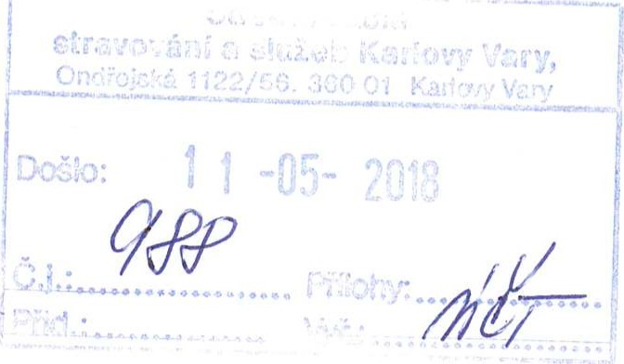
Montážní návody, návody na údržbu a použití pro zboží, které svou povahou tyto dokumenty vyžaduje, jsou dostupné na webu www.b2bpartner.cz na stránce u detailu zboží.

